Нелинейные цепи

Если в цепи содержится хотя бы один нелинейный элемент, то такие цепи называются нелинейными.
Цепи с нелинейными резистивными элементами

Нелинейные элементы, их нелинейность обусловлена функциональной зависимостью от температуры сопротивления
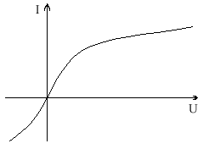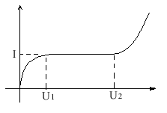
вольт-амперная характеристика барретер
ламп накаливания
Вольт-амперная характеристика симметрична относительно начала координат, т.е. характеристика нечетная.
Полупроводниковый нелинейный элемент - элемент, их нелинейность обусловлена p-n переходов (потенциальным барьером)
Управляемые нелинейные элементы - элементы, в которых имеются одна или несколько цепей управления, в зависимости от тока или напряжения. ВАХ деформируются.
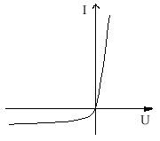 ВАХ терристора
Терристор работает в ключевом режиме
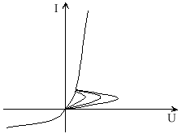 семистор
Есть еще большой класс нелинейных элементов, нелинейность которых обусловлена протеканием тока в вакууме
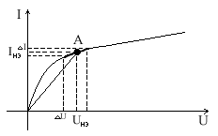 стабилитрон

Свойства нелинейных элементов

Нелинейные элементы характеризуются точкой рабочего режима
r_{c} =
r_{диф} = дифференциальное сопротивление

Представление нелинейных элементов эквивалентными схемами с линейными элементами

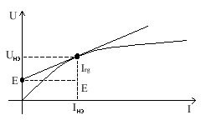 U_{нэ} = E + Ir_{g}

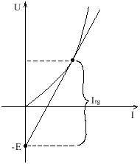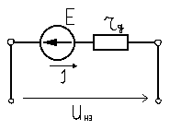

Расчет цепей с нелинейными элементами

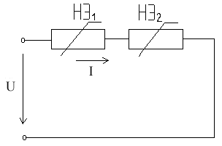
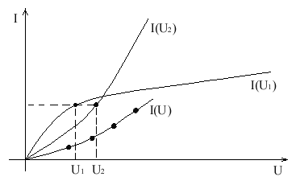
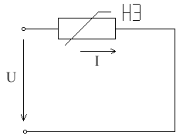 Нужно найти ВАХ эквивалентного нелинейного элемента
U = U_{нэ1} + U_{нэ2} по II закону Кирхгофа
Для построения ВАХ эквивалентного нелинейного элемента необходимо произвольным образом взять значения токов и вычислить для этих значений U₁ первого элемента и U₂ второго элемента. Далее, используя II закон Кирхгофа, находим напряжение результирующего элемента для этих значений токов.
В результате получим координаты различных точек результирующей ВАХ.

Параллельное соединение нелинейных элементов

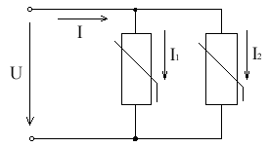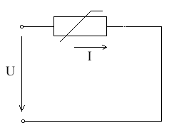
I = I₁ + I₂ - первый закон Кирхгофа
Для построения ВАХ эквивалентного элемента, необходимо произвольным образом взять различные значения напряжения и вычислить для этих значений I₁ первого и I₂ второго элемента. Далее по I закону Кирхгофа находим ток результирующего элемента для этих значений напряжений.
Получим координаты различных точек ВАХ.

Смешанное соединение нелинейных элементов

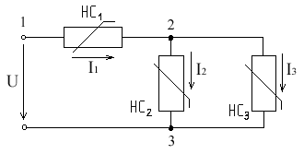
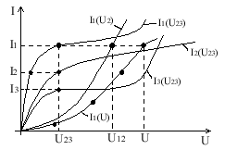
1) НС₂ и НС₃ параллельно соединенные заменяем эквивалентным НС₂₃
I₂
U₂₃ ⇒ I₁ = I₂ + I₃ (U₂₃)
I₃
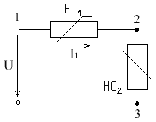
2) Последовательно соединенные элементы заменяем эквивалентным
U₁₂ (по ВАХ I₁(V₁₂))
I₁ ⇒ U = U₁₂ + U₂₃
U₂₃ (по I₁(V₂₃))
1. По входному напряжению определяем I₁(ВАХ I₁(U)
2. По значению тока I₁ определяем V₂₃ и V₁₂ (ВАХ I₁(V₂₃) и I₁(V₁₂)
3. По I₁(V₂₃) определяем токи I₂ и I_{3.}

(Задачи использования ЭВМ для расчета цепей нелинейных элементов).
Использование МЭГ для расчета цепей нелинейных элементов

Метод используется для расчета разветвленных элементов цепей с одним нелинейным элементом.
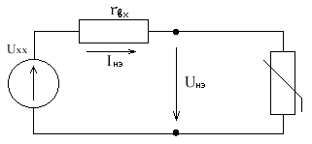 Выделяем ветвь с нелинейным элементом, остальную часть схемы представляем в виде активного двухполюсника. Далее активный двухполюсние заменяется эквивалентным источником питания (генератором), в результате получили простую одноконтурную схему.
Для окончательного расчета необходимо построить ВАХ ЭГ, которая строится по двум точкам: по точке U_{хх} при токе I = 0, точка I_{кз} = .
Точка рабочего режима определяется пересечением ВАХ ЭГ и нелинейного элемента.
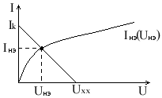
Для определения токов в остальных ветвях можно воспользоваться различными методами, например, МКТ.
Ветвь с нелинейными элементами ака ветвь связи и контур этоко тока ра равен току нелинейного элемента. А для остальных токов уравнения составляются по общему правилу.

Расчет разветвленных цепей с несколькими источниками питания

Нужно выделить входные зажимы на зажимах источника питания. А для оставшейся цепи построить результирующую ВАХ.
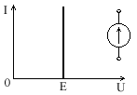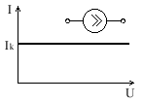
Необходимо рассмотреть, как строятся ВАХ для различных ситуаций
1) 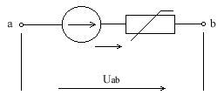 U_{ab} = -E + V_{нэ}
Если ЭДС поменять направление, то ВАХ смещается вправо.
2) С источником тока строим параллельное соединение с нелинейным элементом.

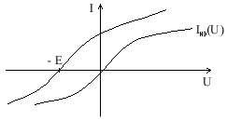

Метод двух узлов

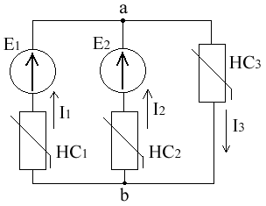
Даны ВАХ каждого элемента
Порядок расчета:
1. Строим ВАХ отдельных ветвей I₁(U_{ab}), I₂(U_{ab}), I₃(U_{ab})
1.1. Запишем выражения ВАХ (II закон Кирхгофа)
U_{ab} = Е₁ - U_{нэ1}
U_{ab} = Е₂ - U_{нэ2}
U_{ab} = U_{нэ3}
1.2. Строим ВАХ
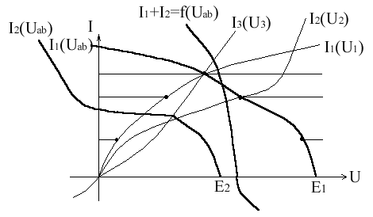
Используем правила последовательного соединения.
Задаем различные значениятоков I₁, находим U_{нэ1}, строим ВАХ I₁(V_{ab}) (I₁ ⇒ U_{нэ1⇒} U_{ab} = Е₁ - U_{нэ1})
2. Запишем выражения для I закона Кирхгофа
I₁ + I₂ = I₃ ⇒ I₁ + I₂ = f(U_{ab})
Нужно 1 и 2 ветви заменить эквивалентной.
3. Строим ВАХ I₁ + I₂ = f(U_{ab}).
Используем правила построения параллельносоединенных ветвей.
Задаем значение U_{ab}, определяем I₁ и I₂ от U_{ab} по ВАХ и используя II закон Кирхгофа строим ВАХ I₁ + I_{2.}
4. Определяем точку рабочего режима и напряжение U_{ab.}
Точка рабочего режима находится на пересечении ВАХ I₁ + I₂ = f и I₃(U_{ab}), т.к. здесь выполняется I закон Кирхгофа I₁ + I₂ = I₃.
5. Определяем токи в параллельных ветвях.

Нелинейные резистивные элементы при переменных токах и напряжениях.
Инерционные и безинерционные нелинейные сопротивления

Инерционность определяется скоростью протекания физических процессов в нелинейных элементах. Например, лампа накаливания, по которой протекает переменный ток 50 Гц. Принимая во внимание, что скорость наростания температуры длится ≤ 1 с, то следет вывод, что лампа накаливания не реагирует на мгновенное изменение тока в течение секунды и поэтому нелинейную ВАХ инерционных элементов записывают для действующих значений. Значительно быстрее физические процессы протекают в полупроводниковых элементах (диодах).

Расчет разветвленных цепей с инерционными нелинейными
элементами, у которых ВАХ спрведливы для действующих значений

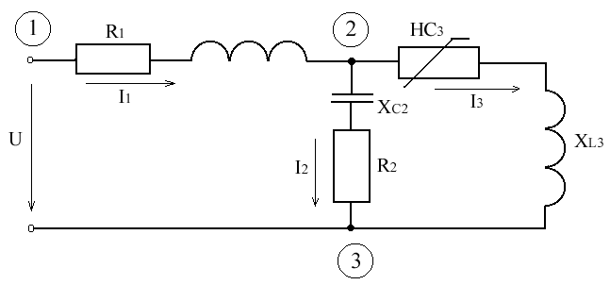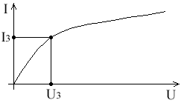
I₃ ⇒ U_{3⇒} R_{3C} =
I₃ выбираем произвольно, для которого с помощью ВАХ выбираем U₃ и R_{3C} = . Далее определяем напряжение U на входе соответственно выбранному значению I₃. Сравниваем полученное напряжение со значением на входе. При несовпадении корректируем и производим расчет, пока не не совпадут.

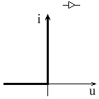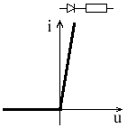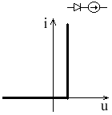
1) Z₁ = r₁ + jX_{L}
Z₂ = r₂ - jX_{C2}
Z₃ = r_{3C} + jX_{L3}
2) U₂₃ = I₃Z₃
3) I₂ = U₂₃/Z₂
4) I₁ = I₂ + I₃
5) U = I₁Z₁ + U₂₃
Сравниваем полученное напряжение со значением на входе. При несовпадении корректируем и производим расчет, пока не совпадут.

Цепи с вентилями

ВАХ нелинейного элемента представляется в виде участка прямой. Каждый участок представляется эквивалентной схемой. Рассчитывают цепь на каждом участке. Определяют нелинейные участки работы на каждом участке.

В силу свойств, которыми обладает вентиль, он используется в выпрямительных схемах, где переменный ток преобразуется в постоянный.

Исследование (расчет) цепей с вентилями

Методы расчета цепей с вентилями можно разделить на: 1) аналитические и 2) графо-аналитические.
1. Аналитические методы расчета.
В аналитических методах расчета используют метод кусочной линейной апроксимации.
Суть метода:
1) ВАХ нелинейного элемента представляют в виде участков прямой;
2) каждый участок ВАХ представляют эквивалентной схемой, состоящей из резистивного элемента или из резистора и источника напряжения;
3) расчитываем цепи на каждом участке;
4) определяем временные интервалы работы на каждом участке.
ВАХ идеального вентиля представляется двумя отрезками прямой: ϒ = 0 и ϒ = ∞.
Аналитический метод расчета рассмотрим на конкретном примере
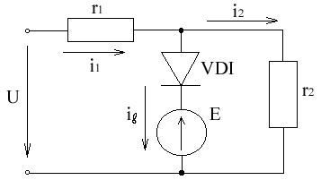
U = U_{m}sinωt , составляем уравнения по I закону Кирхгофа

i₁ - i_{в} - i₂ = 0
i₁r₁ + i₂r₂ = U - по II закону Кирхгофа
i₁r₁ + U_{в} = U - E

Рассчитываем составные цепи при закрытом состоянии вентиля ϒ = ∞, схема будет выглядеть так
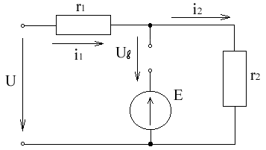
і_{в} = 0
і₁ = і₂ = sinωt
U_{в} - і₂r₂ = Е
U_{в} = sinωt - E
Рассчитываем цепь в открытом состоянии вентиля ϒ = 0
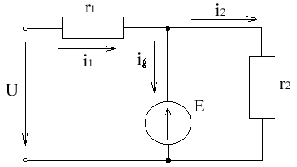
U_{в} = 0
і₁ = =
і₂ = і_{в} = i₁- i₂ = = = - E( + )
Определяем интервалы открытого и закрытого состояния вентиля
U_{в} = ≤ 0 закрыт
і_{в} = ≥ 0
sinωt E ≤ 0 sinωt ≤
--------
ωt ∈ [ωt₁, ωt₂] вентиль открыт
Запишем выражения для мгновенных значений токов
sinωt 0 ÷ ωt₁ ωt₂ ÷ 2π
i₁ =
sinωt - ωt₁ ÷ ωt₂
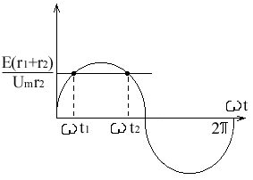

sinωt 0 ÷ ωt₁ ωt₂ ÷ 2π
i₂ =
ωt₁ ÷ ωt₂

0 0 ÷ ωt₁ ωt₂ ÷ 2π
i_{в} =
sinω - E( + ) ωt₁ ÷ ωt₂

Определяем действующие значения токов в ветвях
I = √ ∫i²dt
ωt | 0° | 5° | 10° | 15°
L₁(t)
i₁²
= Σ i₁² I₁ = √

Особенности аналитического метода расчета в цепях
с двумя и большим количеством вентилей

Если в схеме имеется два и большее количество вентилей, то расчет необходимо вести для всех возможных комбинаций. Для схемы с двумя вентилями существует4 комбинации: 2 открытых, 2 закрытых, поочередное открытие и закрытие.

Графоаналитический метод расчета

Основан на результирующей ВАХ. Он зачастую может быть более эффективным.
Строим результирующую ВАХ
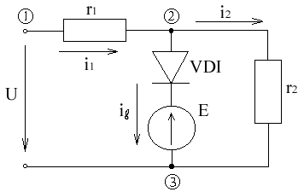
i_{в}(U₂₃) U₂₃ = U_{в} + E U₂₃ = i₂r₂
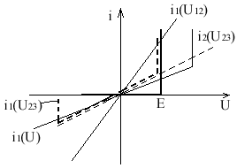
i₁(U₂₃) i₁ = i₂ + i_{в} параллельное соединение
при i₁(U₂₃) U > Е, то і = ∞
i₁(U₁₂) U₁₂ = i₁r₁
i₁(U₂) последовательное соединение

ωt | U | i₁ | U₂₃ | i₂ | i_{в}
5
10
15
Задаемся различными значениями ωt, для них вычисляем U = U_{m} sinωt. Для U по ВАХ i₁(U), определяем токи i₁. По значению i₁ с помощью ВАХ i₁(U₂₃) определяем U₂₃. По значению U₂₃ из ВАХ i₂(U₂₃) i_{в}(U₂₃) определяем i₂ и i_{в}.

ωt | U | i₁ | U₂₃ | i₂ | i_{в} | i₁² | i₂² | i_{в}²
5
10
15

